Program polityki zdrowotnej
Miasta Poznań
na lata 2019-2023

„Program profilaktyki zachorowań na grypę sezonową w populacji osób od 60. roku życia zamieszkujących miasto Poznań,
na lata 2019-2023”

Projekt programu polityki zdrowotnej został opracowany na podstawie
art. 48 ust. 1 ustawy z dnia 27 sierpnia 2004 r.
o świadczeniach opieki zdrowotnej finansowanych ze środków publicznych
(Dz.U. 2018.0.1510 t.j.)

Poznań, listopad 2018
Urząd Miasta Poznania
Wydział Zdrowia i Spraw Społecznych

Spis treści
Spis tabel 4
Spis rycin 4
1. Opis problemu zdrowotnego 5
Choroba lub problem zdrowotny 5
Epidemiologia 8
Obecne postępowanie 17
2. Cele programu polityki zdrowotnej i mierniki efektywności 20
Cel główny 20
Cele szczegółowe 20
Mierniki efektywności odpowiadające celom programu 20
3. Charakterystyka populacji docelowej oraz interwencji 21
Populacja docelowa 21
Kryteria kwalifikacji do programu polityki zdrowotnej oraz wykluczenia z programu polityki zdrowotnej 24
Kryteria włączenia 24
Kryteria wyłączenia 24
Planowane interwencje 25
Sposób udzielania świadczeń 27
Sposób zakończenia udziału w programie polityki zdrowotnej 29
4. Organizacja programu polityki zdrowotnej 29
Etapy programu polityki zdrowotnej i działania podejmowane w ramach etapów 29
Ad 1. Akcja informacyjna 29
Ad 2. Działania edukacyjne 30
Ad 3. Rekrutacja do programu 31
Ad 4. Interwencja terapeutyczna 31
Ad 5. Monitoring działań 33
Warunki realizacji programu polityki zdrowotnej dotyczące personelu, wyposażenia i warunków lokalowych 33
5. Monitorowanie i ewaluacja 35
Monitoring 35
Ewaluacja 35
6. Koszty 37
a. Koszty jednostkowe 37
b. Planowane koszty całkowite 38
Koszty roczne organizacyjne 38
Koszty roczne realizacji interwencji 38
Koszty roczne ogólne programu 39
Źródła finansowania 40
7. Załączniki – przykładowe dokumenty do wykorzystania przez Realizatora 41
a. Ankieta satysfakcji uczestnika programu 41
b. Zgoda na udział w programie 43
c. Sprawozdanie z wykonania świadczeń 45
d. Ankieta ewaluacyjna dotycząca poziomu wiedzy uczestnika programu 46

Spis tabel
Tabela 1. Zachorowania i podejrzenia zachorowań na grypę w okresie od 16 do 22 września 2018 r. wg wieku i województw 14
Tabela 2. Skierowani do szpitala z powodu grypy lub podejrzenia grypy w okresie od 16 do 22 września 2018 r. wg przyczyn i województw 15
Tabela 3. Liczba ludności zamieszkująca Poznań 21
Tabela 4. Planowany roczny budżet całkowity 39

Spis rycin
Rycina 1. Liczba zachorowań i podejrzeń zachorowań na grypę w sezonach (wrzesień –sierpień) 1974/1975–2016/2017 (wg sezonów). 11
Rycina 2. Liczba zachorowań i podejrzeń zachorowań na grypę oraz liczba zgonów z powodu grypy w latach 1975–2016. 12
Rycina 3. Zachorowania i podejrzenia zachorowań na grypę. Średnia dzienna zapadalność (na 100 tys. ludności) wg tygodniowych meldunków w sezonie 2017/2018 w porównaniu z sezonami 2013/2014 – 2016/2017. 13
Rycina 4. Zapadalność w okresie od 16 do 22 września 2018 r. w stosunku do poprzedniego okresu sprawozdawczego (okres od 8 do 15 września 2018 r.) wg województw 14
Rycina 5. Średnie poziomy zaszczepienia populacji w poszczególnych grupach wiekowych w latach 2004–2016. 16
Rycina 6. Porównanie poziomu wyszczepialności osób starszych (powyżej 65. roku życia) przeciw grypie w wybranych krajach UE w 2010 roku z poziomami zalecanymi przez WHO na lata 2006 i 2010. 17
Rycina 7. Ludność według płci oraz wieku w 2016 roku w Poznaniu 22
Rycina 8. Ludność według płci oraz wieku powyżej 60. roku życia w Poznaniu 22

Słownik pojęć:
1. Instytucja Zarządzająca programem – ilekroć w tekście programu mowa jest o Instytucji Zarządzającej programem, rozumie się przez to Miasto Poznań;
2. Realizator – ilekroć w tekście programu mowa jest o Realizatorze, rozumie się przez to podmiot, który będzie wybrany w konkursie ofert, i któremu będzie zlecona realizacja programu.
1. Opis problemu zdrowotnego

Choroba lub problem zdrowotny
Grypa to zaraźliwa choroba układu oddechowego występująca co sezon epidemiczny z różnym nasileniem. Pojawienie się jej powoduje powikłania zdrowotne, ale także policzalne poważne skutki ekonomiczne. Do zakażenia może dojść drogą kropelkową lub poprzez kontakt ze skażoną powierzchnią. Okres wylęgania to 1–4 dni. Osoba, która jest zakażona, może być zagrożeniem dla innych, nawet przed pojawieniem się objawów choroby.
- Zakażony z ciężkim niedoborem odporności – może stanowić źródło zakażenia dla innych osób przez okres kilku tygodni lub miesięcy.
- Zakażone dziecko – stanowi źródło zakażenia do 3 tygodni (u małych dzieci również przez okres do 6 dni przed wystąpieniem objawów).
- Zakażony dorosły – jest źródłem zakażenia, począwszy od dnia poprzedzającego wystąpienie objawów chorobowych do 5–7 dni po ich wystąpieniu.
Bez wykonania badań laboratoryjnych nie można stwierdzić, że mamy do czynienia z grypą, gdyż jej objawy nie są na tyle charakterystyczne. Podobne symptomy mogą wywołać inne wirusy „oddechowe”. Ze względu na możliwość wystąpienia groźnych powikłań nie należy mylić grypy z przeziębieniem. Charakterystyczne dla niej są zakaźność, nagłe pojawienie się oraz:
- objawy ze strony układu oddechowego – kaszel, ból gardła, katar;
- objawy ogólnoustrojowe – wysoka gorączka powyżej 38°C, dreszcze, ból i sztywność mięśni, ból głowy, ból w klatce piersiowej, złe samopoczucie, brak łaknienia, nudności, wymioty.
Przebieg choroby może być różny; uzależnione jest to wiekiem pacjenta oraz ogólnym stanem jego zdrowia. W przypadku osób starszych symptomy nie pojawiają się tak nagle jak w przypadku ludzi młodych. W przypadku objawów ogólnoustrojowych rozwijają się one dłużej niż u osób młodszych i są o lżejszym przebiegu – np. gorączka może być mniejsza lub nie występuje. Objawy typu nudności i wymioty częściej obserwuje się w grupie dzieci niż dorosłych czy osób starszych.
Czas trwania choroby, o ile nie wystąpią powikłania, wynosi ok. 7 dni (średnio 3–5). Ponad 2 tygodnie mogą utrzymywać się kaszel oraz złe samopoczucie.
Z uwagi na ryzyko wystąpienia powikłań grypa to niebezpieczna choroba. Ryzyko powikłań jest najwyższe w grupie małych dzieci, osób starszych, osób z chorobami przewlekłymi oraz kobiet w ciąży. W grupie ludzi starszych oraz z innych grup ryzyka (osoby z chorobami nerek, z cukrzycą lub z obniżoną odpornością) ponad 90% wszystkich zgonów związanych jest
z zapaleniem płuc oraz grypą.
Zapalenie płuc jest najczęstszym powikłaniem pogrypowym – przeważnie spowodowane jest wtórnym zakażeniem bakteryjnym. Pierwotne wirusowe zapalenie płuc występuje rzadko, jednak śmiertelność jest wysoka. Do poważnych powikłań w wyniku grypy zalicza się:
- zaostrzenie chorób przewlekłych (Przewlekła Obturacyjna Choroba Płuc, astma, niewydolność serca);
- zapalenia mięśnia serca;
- zapalenie osierdzia.
Wśród najczęściej występujących powikłań pogrypowych można wymienić:
- ze strony układu oddechowego – grypowe zapalenie płuc i oskrzeli, wtórne bakteryjne zapalenie płuc, zapalenie oskrzelików – szczególnie u niemowląt i u dzieci, np. zakażenie pneumokokowe, meningokokowe, zaostrzenie astmy;
- ze strony układu nerwowego – poprzeczne zapalenie rdzenia, zapalenie mózgu, opon mózgowych;
- ze strony innych układów – zapalenie ucha środkowego (zwłaszcza u dzieci), zapalenie mięśnia serca i osierdzia, zaostrzenie istniejących chorób przewlekłych (np. zastoinowej niewydolności serca), drgawki gorączkowe, zespół wstrząsu toksycznego, zespół Reya, zapalenie mięśni i mioglobinuria mogąca prowadzić do niewydolności nerek, możliwość częstszego występowania schizofrenii w przypadku zakażenia wewnątrzmacicznego w czasie ciąży, zakażenia meningokokowe.
Według zaleceń Światowej Organizacji Zdrowia (World Health Organization – WHO), Komitetu Doradczego ds. Szczepień (Advisory Committee on Immunization Practices – ACIP)
i wielu towarzystw naukowych, grupy, w których należy stosować szczepienie przeciw grypie, to:
- osoby narażone na duże ryzyko powikłań:
  - kobiety w ciąży – najwyższy priorytet;
  - dzieci w wieku od 6 do 59 miesiąca życia;
    - dzieci od 6 do 23 miesiąca życia,
    - dzieci w wieku 2–5 lat,
  - osoby w wieku podeszłym (> 65 lat);
  - osoby z chorobami przewlekłymi (cukrzyca, przewlekłe choroby serca lub płuc, HIV/AIDS);
  - osoby podróżujące za granicę wraz z którąkolwiek z osób wymienionych powyżej.
- osoby narażone na ekspozycję lub mogące przenosić grypę na osobników z grupy podwyższonego ryzyka powikłań grypy:
  - pracownicy zatrudnieni w systemie ochrony zdrowia.
Najskuteczniejszą oraz najtańszą metodą zapobiegania grypie są szczepienia. Przeprowadzane u starszych pacjentów z przewlekłą chorobą płuc obniżają o 50% liczbę przyjęć do szpitala z powodu zapalenia płuc oraz grypy, a o 70% – zgony z różnych przyczyn.
Szczepionki przeciw grypie należą do grupy inaktywowanych – zawierających w swym składzie zabity wirus. Od kilku sezonów w Polsce dostępne są poniższe rodzaje inaktywowanych szczepionek:
- typu Split, zawierające rozszczepione wiriony wirusa grypy;
- typu subunit, szczepionki podjednostkowe zawierające powierzchniowe białka wirusa grypy – hemaglutyninę i neuraminidazę.
W sezonie epidemicznym 2017/2018 szczepionki dostępne na polskim rynku są trójskładnikowe lub czteroskładnikowe. Zawierają antygeny tych samych 3 lub 4 różnych szczepów wirusa grypy – rekomendowanych producentom szczepionek przez WHO.
Przeciw grypie w sezonie 2016/2017 zaszczepiło się 3,4% Polaków. Pod względem wyszczepialności jesteśmy na jednym z ostatnich miejsc w Europie. Zainteresowanie Polaków szczepieniami od lat jest niewielkie. Najwyższy poziom – 10,57% – odnotowano w sezonie 2001/2002. Niestety, od tego czasu obserwuje się spadek populacji zaszczepionych przeciw grypie.

Epidemiologia
Grypa jest chorobą oddechową wywoływaną przez wirusy. Do zakażenia może dojść drogą kropelkową lub poprzez kontakt ze skażoną powierzchnią. Okres inkubacji wynosi 1–4 dni; wirus grypy namnaża się w komórkach nabłonka dróg oddechowych, co doprowadza do ich zniszczenia, a to ułatwia rozwój infekcji bakteryjnej. Zarówno przebieg grypy, jak i czas jej trwania uzależnione są od następujących czynników:
- właściwości patogenu;
- stanu fizycznego chorego;
- odpowiedzi układu odpornościowego.
Wśród ludzi grypa determinuje wysoką zachorowalność oraz śmiertelność. Wyróżnia się następujące typy wirusa grypy: A (który dzieli się na: A/H1N1/, A/H3N2/, A/H2N2/ i inne podtypy), B, C oraz D.
W XX wieku odnotowano 3 znaczące pandemie grypy. Najtragiczniejszą z nich była
w latach 1918–1919 tzw. hiszpanka – wywołana szczepem wirusa typu A (podtyp A/H1N1/) powodując śmierć od 50 do 100 mln osób. Kolejną pandemią była tzw. grypa azjatycka wywołana w roku 1957 wirusem typu A (podtyp A/H2N2/), w wyniku której zmarło ok. 1 mln osób. Dużo mniejsza liczba zgonów w tym przypadku spowodowana była tym, iż osoby, które przeżyły pierwszą epidemię – hiszpankę, korzystały ze szczepień. Trzecia z pandemii, w 1968 roku, tzw. pandemia ery Hongkongu – wywołana wirusem podtypu A/H3N2/, spowodowała śmierć ok. 700 tys. osób. W Polsce w 1971 roku grypa była przyczyną 5940 zgonów. Niektórzy naukowcy wspominają o czwartej pandemii grypy, tzw. pandemii rosyjskiej w 1977 roku, wywołanej wirusem grypy A/H1N1/ .

Zachorowania na grypę rejestrowane są w każdej grupie wiekowej, przy czym największą zapadalność obserwuje się zazwyczaj u dzieci i nastolatków. Najwięcej zgonów notuje się wśród ludzi starszych. Ze względu na zdolność wirusa do mutacji oraz jego występowanie wśród dużego oraz niemożliwego do kontrolowania rezerwuaru, nie jest możliwe całkowite wyeliminowanie wirusa grypy ze środowiska.

Zachorowania na grypę w strefie umiarkowanej półkuli północnej oraz południowej występują sezonowo w okresie zimy, a w strefie tropikalnej – przez cały rok. Z danych WHO wynika, że corocznie na świecie na grypę choruje 5–10% osób dorosłych oraz 20–30% dzieci. Rocznie rejestruje się 3–5 mln przypadków ostrych choroby, umiera 250 000–500 000 osób, w tym 28 000–111 500 są to dzieci poniżej 5. roku życia.

W sezonie 2016/2017 na terenie Europy dominował wirus podtypu A/H3N2/. Charakteryzował się skłonnością do wywoływania zachorowania głównie wśród osób starszych, co odróżniało go od wirusa A/H1N1/ pdm09 z sezonu 2015/2016 odpowiedzialnego za 60% zachorowań w grupie osób w wieku 15–64 lat.
W Europie w sezonie 2016/2017 zanotowano 7400 hospitalizacji spowodowanych grypą, przy czym prawie połowę z nich – na oddziałach intensywnej terapii.

W Polsce zakażenie wirusem grypy jest powszechne przez cały sezon (sezon epidemiczny
to okres od października do września następnego roku), zachorowania występują głównie
w okresie od października do kwietnia. Zdarzają się przypadki zachorowań w miesiącach letnich, zazwyczaj na skutek zawleczenia zakażenia z terytorium, na którym aktualnie występuje sezon epidemiczny.
W zależności od sezonu epidemicznego w Polsce rejestrowanych jest od kilkuset tysięcy do kilku milionów zachorowań oraz podejrzeń zachorowań, przy czym kulminacja ma miejsce pomiędzy styczniem a marcem.
Z uwagi na niedoskonałość systemu rejestracji przypadków chorób zakaźnych oraz opóźnienia lub trudności w dostępie chorych do lekarza dane dotyczące liczby zachorowań mogą być zaniżone. Grypa nie jest wpisywana w akcie zgonu, ponieważ wiele zgonów powiązanych z zakażeniem jej wirusem występuje na skutek powikłań. W takim dokumencie umieszcza się jednostkę chorobową, z jaką dany pacjent został przyjęty.
Według danych epidemiologicznych Narodowego Instytutu Zdrowia Publicznego – Państwowego Zakładu Higieny (NIZP-PZH) w sezonie grypowym 2016/2017 wskazano na rekordową liczbę zachorowań na grypę oraz choroby grypopodobne. Odnotowano o 20% więcej zachorowań, tj. o 4 919 110, niż w poprzednim sezonie grypowym (4 107 077 przypadków). W danym sezonie o ciężkim przebiegu zachorowań na grypę i choroby grypopodobne mówi wzrost o 5% liczby skierowań do szpitala. W sezonie 2016/2017 hospitalizowano 16 890 osób z podejrzeniem grypy. Zgony z powodu choroby i jej powikłań odnotowano w 25 przypadkach. Dotyczyły one najczęściej osób po 65. roku życia (grupa ta jest bardziej narażona na powikłania grypy). W sezonie 2016/2017 dominujący był szczep A/H3N2/.
Jeżeli uwzględnimy zjawisko „epidemiologicznej góry lodowej”, liczba zachorowań na grypę okazuje się większa od liczby wynikającej z oficjalnych raportów. Wiele przypadków pozostaje niezgłoszonych lub nierozpoznanych, co dotyczy także zgonów z powodu grypy i jej powikłań.
Liczbę zachorowań oraz podejrzeń zachorowań na grypę pokazuje rycina 1.

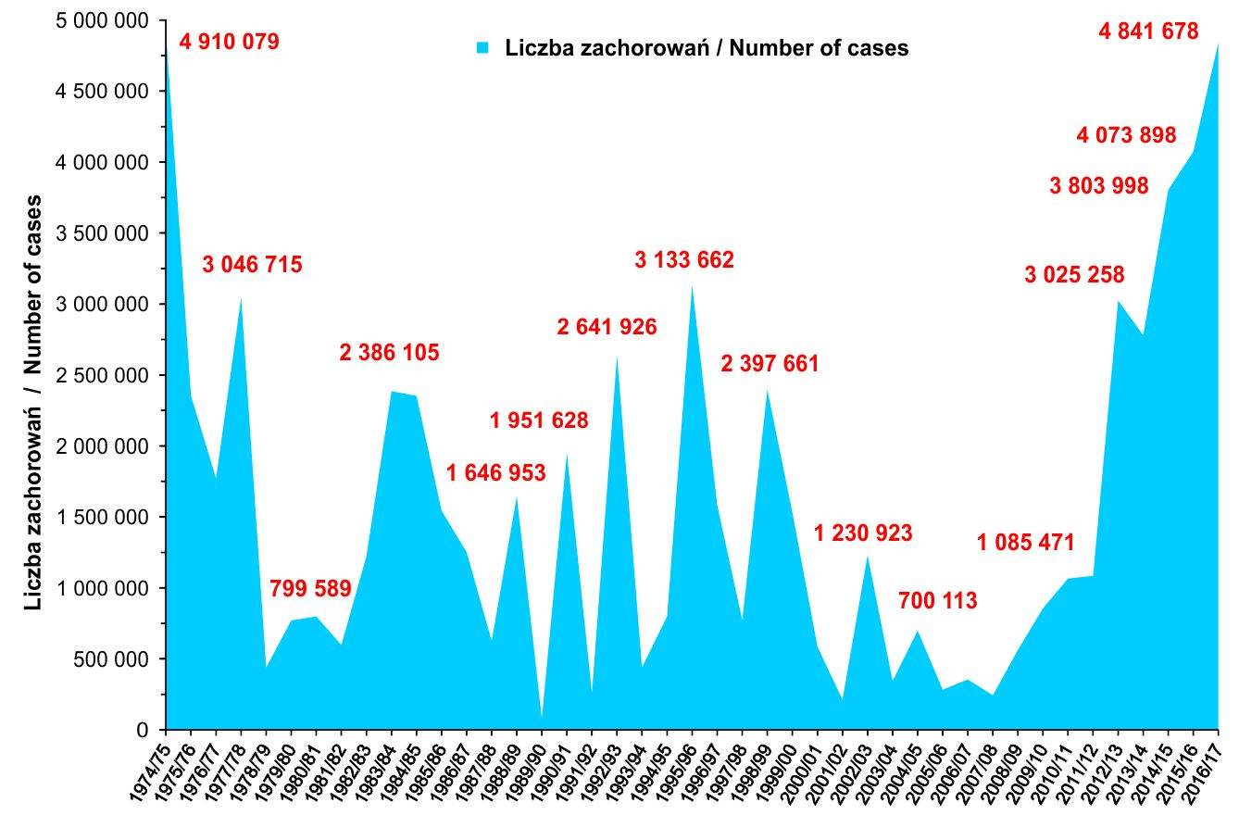

Rycina 1. Liczba zachorowań i podejrzeń zachorowań na grypę w sezonach (wrzesień–sierpień) 1974/1975–2016/2017 (wg sezonów).
Źródło: Krajowy Ośrodek ds. Grypy, Narodowy Instytut Zdrowia Publicznego – Państwowy Zakład Higieny, http://wwwold.pzh.gov.pl/oldpage/epimeld/grypa/index.htm [dostęp: 12.07.2018].

Od roku 2010 na podstawie danych uzyskanych z Krajowego Ośrodka ds. Grypy można zauważyć wzrost liczby zachorowań na grypę (ryc. 2).

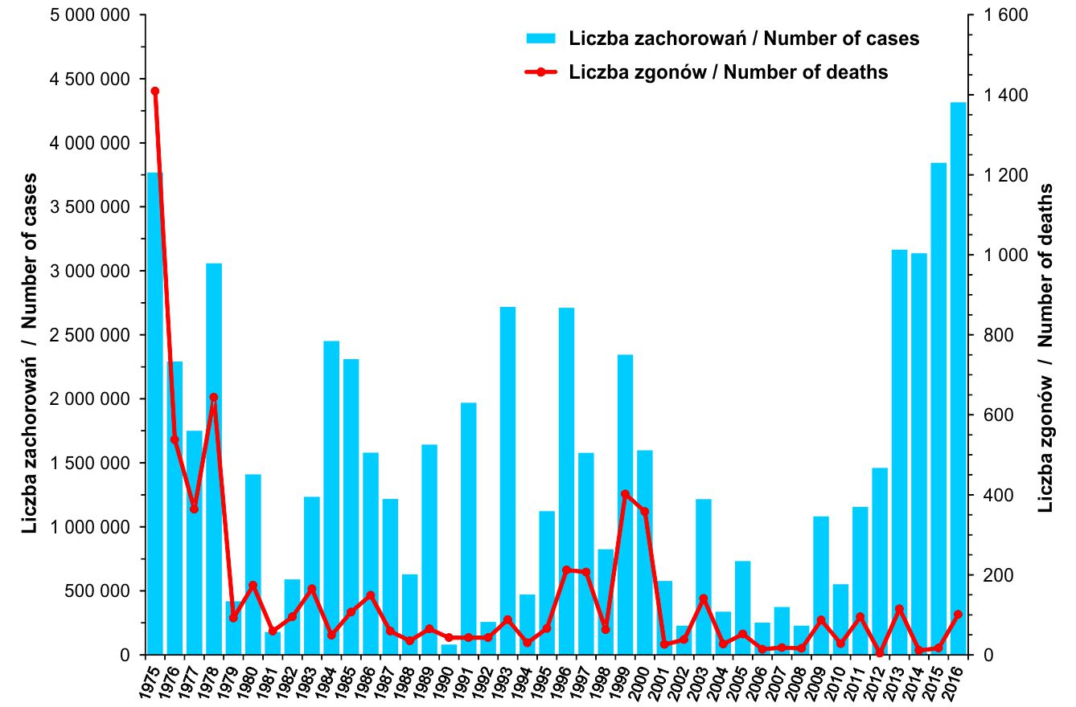

Rycina 2. Liczba zachorowań i podejrzeń zachorowań na grypę oraz liczba zgonów z powodu grypy w latach 1975–2016.
Źródło: Krajowy Ośrodek ds. Grypy, Narodowy Instytut Zdrowia Publicznego – Państwowy Zakład Higieny, http://wwwold.pzh.gov.pl/oldpage/epimeld/grypa/index.htm [dostęp: 12.07.2018].

Przebieg sezonu grypowego 2017/2018 pokazuje rycina 3. Wzrost zachorowań oraz podejrzeń o zachorowanie widać już od końca grudnia, analogicznie do sezonów 2013/2014–2016/2017.

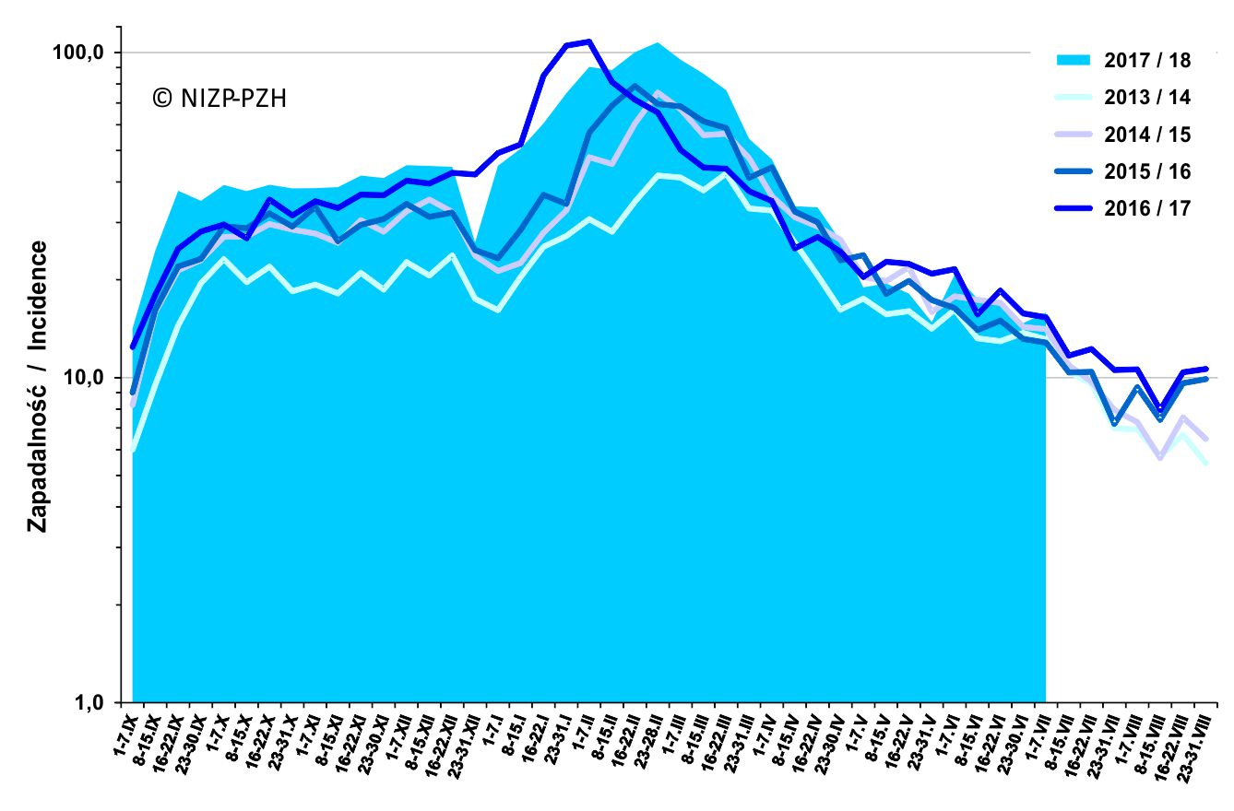
Rycina 3. Zachorowania i podejrzenia zachorowań na grypę. Średnia dzienna zapadalność (na 100 tys. ludności) wg tygodniowych meldunków w sezonie 2017/2018 w porównaniu
z sezonami 2013/2014 – 2016/2017.
Źródło: Krajowy Ośrodek ds. Grypy, Narodowy Instytut Zdrowia Publicznego – Państwowy Zakład Higieny, http://wwwold.pzh.gov.pl/oldpage/epimeld/grypa/index.htm [dostęp: 12.07.2018].

Meldunki Epidemiologiczne pokazują, że na terenie województwa wielkopolskiego w okresie od 16 do 22 września 2018 roku grupą, w której odnotowano najwięcej zachorowań
i podejrzeń o zachorowanie była grupa wiekowa 15-64 (liczba: 3755), najmniej było w grupie 65+ (liczba: 748). Ogółem liczba chorych w województwie wynosiła 9785. Wyniki podane w surowych danych liczbowych. Dane przedstawione są w tabeli 1.

Tabela 1. Zachorowania i podejrzenia zachorowań na grypę w okresie od 16 do 22 września 2018 r. wg wieku i województw
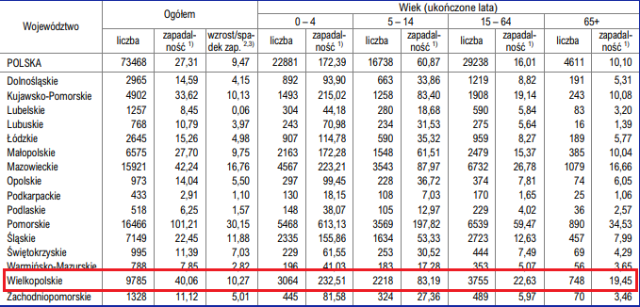
Źródło: Opracowanie własne – J. Borowicz na podstawie: Meldunki Epidemiologiczne, Zachorowania i podejrzenia zachorowań na grypę w Polsce,
http://wwwold.pzh.gov.pl/oldpage/epimeld/grypa/2018/G_18_09C.pdf (dostęp: 28.09.2018)

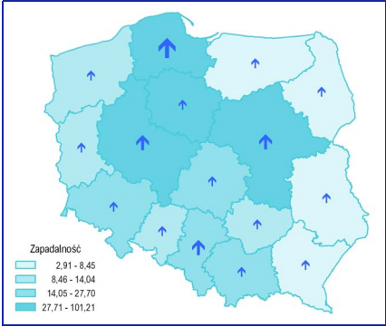
Rycina 4. Zapadalność w okresie od 16 do 22 września 2018 r. w stosunku do poprzedniego okresu sprawozdawczego (okres od 8 do 15 września 2018 r.) wg województw
Źródło: Meldunki Epidemiologiczne, Zachorowania i podejrzenia zachorowań na grypę w Polsce, http://wwwold.pzh.gov.pl/oldpage/epimeld/grypa/2018/G_18_09C.pdf (dostęp: 28.09.2018)

Główną przyczyną skierowania do szpitala z powodu grypy lub podejrzenia grypy, w województwie wielkopolskim, były objawy ze strony układu oddechowego. Ogółem liczba ta w województwie wielkopolskim wynosiła 26. Dane przedstawione w tabeli 2.
Tabela 2. Skierowani do szpitala z powodu grypy lub podejrzenia grypy w okresie od 16 do 22 września 2018 r. wg przyczyn i województw
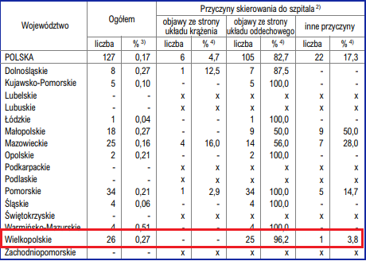
Źródło: Opracowanie własne – J. Borowicz na podstawie: Meldunki Epidemiologiczne, Zachorowania i podejrzenia zachorowań na grypę w Polsce,
http://wwwold.pzh.gov.pl/oldpage/epimeld/grypa/2018/G_18_09C.pdf (dostęp: 28.09.2018)

Od momentu zainicjowania w 1947 roku nadzoru nad grypą, WHO koordynuje międzynarodową współpracę w celu monitorowania aktywności wirusów grypy, diagnostykę krążących wirusów, pojawianie się nowych rodzajów wirusa typu A, a także informowanie
o epidemiach oraz pandemiach. Jednym z głównych zadań Globalnej Sieci Nadzoru nad Grypą (Global Influenza Surveillance and Response System – GISRS) jest praca nad optymalnym składem szczepionki przeciw grypie na dany sezon epidemiczny, ponieważ szczepienie to najskuteczniejsza metoda zwalczania jej wirusa. Średnie poziomy zaszczepienia poszczególnych grup wiekowych przedstawia rycina 6.
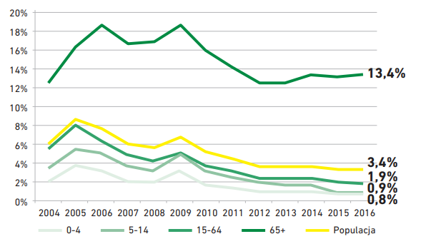
Rycina 5. Średnie poziomy zaszczepienia populacji w poszczególnych grupach wiekowych w latach 2004–2016.
Źródło: Opracowanie własne – J. Borowicz na podstawie - Rekomendacji ekspertów Ogólnopolskiego Programu Zwalczania Grypy dotyczące profilaktyki grypy w sezonie epidemicznym 2017/2018.

Porównując poziom wyszczepialności Polski do kilkunastu krajów Unii Europejskiej według wytycznych WHO (ryc. 7), można stwierdzić, że jej poziom wśród osób starszych jest w Polsce na bardzo niskim poziomie. Mimo jasnych zaleceń ze strony WHO wyszczepialność tej grupy wiekowej w Europie jest mocno zróżnicowana. W roku 2010 poziom wyszczepialności w Polsce lokował się poniżej celu wyznaczonego przez WHO do osiągnięcia w roku 2006, czyli zaszczepienia co najmniej 50% populacji ludzi starszych, i wynosił 15,8%. Cel wyznaczony na 2010 rok to zaszczepienie 75% populacji docelowej.

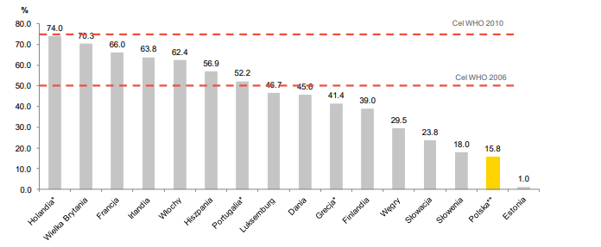
Rycina 6. Porównanie poziomu wyszczepialności osób starszych (powyżej 65. roku życia) przeciw grypie w wybranych krajach UE w 2010 roku z poziomami zalecanymi przez WHO
na lata 2006 i 2010.
Źródło: „Ogólnopolski Program Zwalczania Grypy – Raport”, Ernst & Young, Czerwiec 2013.

Obecne postępowanie
Na świecie istnieje wiele instytucji zajmujących się problemem zwalczania wirusa grypy. Dwie wyszczególnione instytucje zajmują się koordynowaniem funkcjonowania mniejszych. Pierwsza z nich to Komitet Doradczy ds. Szczepień (Advisory Committee on Immunization Practices – ACIP), w którego skład wchodzą eksperci medyczni oraz zdrowia publicznego. Do ich zadań należy opracowywanie zaleceń dotyczących stosowania szczepionek w populacji Stanów Zjednoczonych. Zalecenia stanowią wytyczne dla zdrowia publicznego dotyczące bezpiecznego stosowania szczepionek oraz powiązanych produktów biologicznych. Komitet został utworzony na mocy sekcji 222 ustawy o publicznej służbie zdrowia (42 U.S.C. § 2l7a).
Drugą instytucją jest Europejskie Centrum ds. Zapobiegania i Kontroli Chorób (European Centre for Disease Prevention and Control – ECDC), agencja Unii Europejskiej, której główne zadanie polega na ochronie przed chorobami zakaźnymi w Europie. Celem agencji jest identyfikacja, ocena i powiadamianie o bieżących oraz pojawiających się zagrożeniach dla zdrowia ludzi ze strony chorób zakaźnych oraz wsparcie i pomoc w przypadku zagrożenia w krajach Unii Europejskiej. Organizacja ta ma zdolność do wykrywania zagrożeń w postaci chorób zakaźnych, a także reagowania na nie. Opracowano internetową platformę komunikacji (EPIS), która umożliwia wymianę informacji technicznych, a także wczesne ostrzeganie o wystąpieniu ognisk chorób zakaźnych. Nadzór nad nimi odbywa się za pomocą europejskiego systemu – TESSY. System dostarcza państwom Europy dowody naukowe na temat chorób zakaźnych, umożliwiając im odpowiednie reagowanie.
W czerwcu 2013 roku opublikowany został pierwszy raport opisujący działania Ogólnopolskiego Programu Zwalczania Grypy. Jego celem było sformułowanie zaleceń
i wyznaczenie zadań mających doprowadzić do wzrostu liczby szczepień przeciw grypie
w Polsce, szczególnie w grupie podwyższonego ryzyka zachorowania. Przyczyną przygotowania raportu był zauważalny w naszym kraju oraz na świecie problem zachorowań na grypę, która w konsekwencji może doprowadzić do wielonarządowych powikłań, co jest niekorzystne nie tylko na szczeblu pojedynczych przedsiębiorstw, ale i dla całej gospodarki. Oszacowano, że w Polsce koszty pośrednie związane z zachorowaniem na grypę (w roku
o przeciętnej zachorowalności) kształtują się na poziomie 1,5 mld PLN rocznie (przy zastosowaniu metody kapitału ludzkiego).
Na podstawie komunikatu Głównego Inspektora Sanitarnego z dnia 31 października 2017 r. w sprawie Programu Szczepień Ochronnych na rok 2018, szczepienie przeciwko grypie jest zalecane i niefinansowane ze środków publicznych. Zgodnie z ustawą z dnia 5 grudnia 2008 roku o zapobieganiu oraz zwalczaniu zakażeń i chorób zakaźnych u ludzi przypadki zachorowań na grypę oraz inne choroby grypopodobne podlegają obowiązkowemu zgłaszaniu do organów Państwowej Inspekcji Sanitarnej. Na podstawie zgłoszonych danych sporządza się meldunki o aktualnej sytuacji epidemiologicznej w Polsce. Na poziomie kraju nadzór prowadzony jest przez Krajowy Ośrodek ds. Grypy współpracujący z ośrodkami referencyjnymi WHO.
Osoby w wieku podeszłym stanowią znaczną oraz stale rosnącą część społeczeństwa. Do problemów zdrowotnych występujących w tej grupie wiekowej należy zaliczyć: współistnienie chorób przewlekłych, zmniejszoną sprawność intelektualną oraz fizyczną, polipragmazję, gorsze warunki bytowe i finansowe. Dodatkowo osoby starsze są narażone na ciężki przebieg infekcji zakaźnych. Dlatego konieczność szczepień ochronnych w tej grupie jest mocno rekomendowana przez liczne towarzystwa naukowe. Skuteczność szczepienia osób w wieku podeszłym, mieszkających w swoich domach, a także pensjonariuszy domów opieki, podkreślana jest w licznych analizach. Badania wykazały również istotne zmniejszenie częstości hospitalizacji u osób zaszczepionych. W wielu badaniach została udowodniona ponadto skuteczność szczepionki w omawianej grupie w zapobieganiu powikłaniom oraz zmniejszaniu umieralności z powodu chorób układu sercowo-naczyniowego. U osób w wieku podeszłym szczepienie zmniejsza ryzyko udaru mózgu i hospitalizacji z powodu chorób serca, a także śmiertelność.
Według zaleceń WHO, celem wszystkich krajów Unii Europejskiej jest wdrożenie we wszystkich grupach ryzyka programów pozwalających na zwiększenie wyszczepialności, umożliwiających zaszczepienie 75% osób w wieku podeszłym.
Światowa Organizacja Zdrowia uznała szczepienie przeciw grypie za bardzo bezpieczne dla wszystkich osób, również z grup podwyższonego ryzyka. Szczepionki inaktywowane dostępne w Polsce mogą czasami powodować uogólnione objawy miejscowe – zwykle ustępujące po kilku dniach.

Wśród przeciwwskazań do szczepień przeciw grypie wyróżnia się:
- ostre choroby gorączkowe;
- nadwrażliwość na białko jaja kurzego, składniki szczepionki lub antybiotyki używane do produkcji;
- Zespół Guillaina-Barrégo (choroba o podłożu autoimmunologicznym, która doprowadza do osłabienia mięśni i uczucia mrowienia w różnych częściach ciała) stwierdzony w ciągu 6 tygodni po poprzednim szczepieniu przeciw grypie;
- współistnienie choroby o umiarkowanym lub ciężkim przebiegu.

2. Cele programu polityki zdrowotnej i mierniki efektywności

Cel główny
Zmniejszenie częstości występowania zachorowań na grypę sezonową i infekcje grypopodobne oraz spadek powikłań po zakażeniu wirusem grypy o 2% wśród populacji osób od 60. roku życia, zamieszkałych w Poznaniu, w latach 2019-2023.

Cele szczegółowe
- zwiększenie dostępności do bezpłatnych szczepień przeciwko grypie w grupie osób objętych programem;
- zapobieganie zachorowaniom na grypę i występowaniu powikłań grypowych (m.in. zapaleniu płuc, zapaleniu mięśnia sercowego, zapaleniu mózgu) u osób od 60. roku życia, zamieszkujących miasto Poznań, poprzez zwiększenie liczby osób zaszczepionych przeciwko grypie;
- podniesienie poziomu wiedzy na temat szczepień przeciwko grypie i ich skuteczności o 15% w grupie osób objętych działaniami edukacyjnymi;
- zachęcenie osób z grup podwyższonego ryzyka, szczególnie starszych, do szczepień przeciwko grypie, poprzez wzrost o 10% liczby chętnych zgłaszających się
do szczepień w latach 2019-2023.

Mierniki efektywności odpowiadające celom programu
- liczba osób zaszczepionych przeciw grypie w populacji docelowej;
- liczba zgód na udział w programie i ich ewentualne zmiany w porównaniu
z liczebnością populacji docelowej oraz w odniesieniu do lat poprzednich – zakładany wzrost o 10% w roku 2023;
- liczba osób objętych działaniami edukacyjnymi w programie – minimum 60 % osób, które wyraziły zgodę na udział w programie;
- ocena jakości udzielanych świadczeń poprzez weryfikację ankiet wypełnionych przez uczestników programu;
- liczba przypadków grypy sezonowej i w odniesieniu do lat poprzednich – zakładany spadek o minimum 2%;
- wzrost wiedzy u minimum 15% uczestników programu (weryfikacja na podstawie ankiety ewaluacyjnej);
- wskaźniki wystąpienia poszczepiennych działań niepożądanych z powodu szczepionki przeciw grypie – liczba bezwzględna, odsetek przypadków, przyczyny wystąpienia.

3. Charakterystyka populacji docelowej oraz interwencji

Populacja docelowa
Liczbę ludności zamieszkującej miasto Poznań na podstawie danych ze Statystycznego Vademecum Samorządowca na przestrzeni lat 2014-2016 pokazuje tabela 3.
Tabela 3. Liczba ludności zamieszkująca miasto Poznań
STAN W DNIU 30 VI 2017
 | 2010 | 2015 | 2016
OGÓŁEM OSÓB | 556 722 | 544 612 | 541 561
Mężczyźni | 259 335 | 253 819 | 252 522
Kobiety | 297 387 | 290 793 | 289 039

Źródło: Opracowanie własne – J. Borowicz na podstawie danych z Urzędu Statystycznego (dostęp: 28.09.2018)

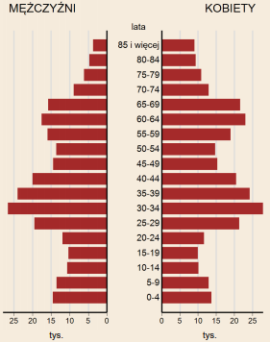
Rycina 7. Ludność według płci oraz wieku w 2016 roku w Poznaniu
Źródło: Statystyczne Vademecum Samorządowca, 2017, https://poznan.stat.gov.pl/vademecum/vademecum_wielkopolskie/portrety_miast/miasto_poznan.pdf (dostęp: 28.09.2018)
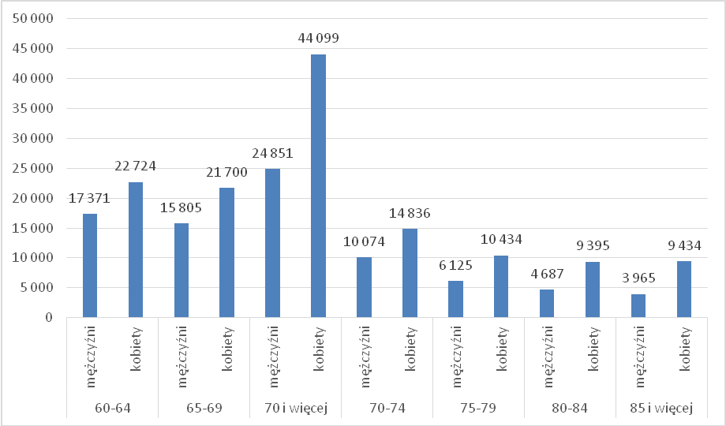
Rycina 8. Ludność według płci oraz wieku powyżej 60 roku życia w Mieście Poznaniu
Źródło: Opracowanie własne – J. Borowicz na podstawie Banku Danych Lokalnych
Wytyczne zawarte w Programie Szczepień Ochronnych na 2018 rok klasyfikują szczepionkę na grypę jako świadczenie zalecane ze wskazań klinicznych lub indywidualnych:
- osobom po transplantacjach narządów;
- chorym przewlekle dzieciom – od ukończenia 6. miesiąca życia;
- chorym przewlekle dorosłym;
- chorym w stanach obniżonej odporności (w tym pacjentom po przeszczepie tkanek);
- chorym na nowotwory układu krwiotwórczego;
- dzieciom z grup ryzyka od ukończenia 6. miesiąca życia do ukończenia 18. roku życia;
- dzieciom z wadami wrodzonymi serca, zwłaszcza sinicznymi, z niewydolnością serca, z nadciśnieniem płucnym.
Z uwagi na przesłanki epidemiologiczne szczepionka na grypę jest zalecana wszystkim osobom po ukończeniu 6. miesiąca życia do stosowania zgodnie z charakterystyką produktu leczniczego, szczególnie m.in. osobom w wieku powyżej 55 lat.
Program kierowany jest do następujących grup:
- mieszkańców Poznania w wieku 60 lat i powyżej zameldowani na terenie Miasta Poznań;
oraz
- podopiecznych wybranych jednostek należących do Miasta Poznań lub prowadzonych na jego zlecenie, bez ograniczeń wieku uczestnictwa.

Na podstawie danych na dzień 28 września 2018 roku populacja kwalifikująca się do programu liczy 215 500 osób (82 878 mężczyzn i 132 622 kobiet) w wieku od 60 r.ż.
Biorąc pod uwagę okres trwania programu, w kolejnych latach będą się do niego kwalifikowały osoby z obecnej grupy 55-59 latków, których liczba wynosi odpowiednio 14 870 mężczyzn i 17 870 kobiet.
Podopieczni wybranych jednostek należących do Miasta lub prowadzonych na jego zlecenie bez ograniczeń wieku uczestnictwa to około 1750 osób. Łączna całościowa populacja możliwa do objęcia programem w latach 2019-2023 stanowi około 249 990 osób.

Kryteria kwalifikacji do programu polityki zdrowotnej oraz wykluczenia z programu polityki zdrowotnej
Z uwagi na istniejące dwie rozdzielne grupy adresatów programu kryteria kwalifikacyjne zostały podzielone na dwie części: oddzielnie dla podopiecznych wybranych jednostek należących do Miasta lub prowadzonych na jego zlecenie, a oddzielnie dla osób
w wieku 60 lat i powyżej.

Kryteria włączenia
1. Dla osób w wieku 60 lat i powyżej będzie łącznie:
- podpisanie przez uczestnika programu druku świadomej zgody na udział w akcji szczepień (przykładowy druk zgody w załączniku); Podpisany druk trafi do dokumentacji medycznej;
- brak stałych lub czasowych przeciwwskazań dyskwalifikujących podanie szczepionki; w przypadku czasowych przeciwwskazań może zostać ustalony nowy termin wizyty;
- profilaktyka zakażeń wywołanych wirusem grypy sezonowej będzie prowadzona wśród osób zameldowanych w Poznaniu stale lub czasowo (na podstawie dokumentów przedłożonych do wglądu lub oświadczenia), dla których jako podatników podatku dochodowego od osób fizycznych właściwym jest urząd skarbowy właściwy dla miasta Poznań (za okazaniem stosownego zaświadczenia);
- wiek 60 lat i więcej; (wiek potwierdzony na podstawie numeru PESEL lub za okazaniem dokumentu ze zdjęciem i datą urodzenia).

2. Dla podopiecznych wybranych jednostek należących do Miasta lub prowadzonych na jego zlecenie będzie łącznie:
- podpisanie przez uczestnika programu druku zgody na udział w akcji szczepień (przykładowy druk zgody w załączniku); Podpisany druk trafi do dokumentacji medycznej;
- brak występowania stałych lub czasowych przeciwwskazań dyskwalifikujących podanie szczepionki; W przypadku czasowych przeciwwskazań może zostać ustalony nowy termin wizyty.

Kryteria wyłączenia z programu to:
- brak pisemnej zgody na udział w programie;
- brak potwierdzenia zamieszkania na terenie Poznania;
- brak potwierdzenia rozliczania podatku w urzędzie skarbowym właściwym dla miasta Poznań;
- brak potwierdzenia zamieszkiwania na terenie wybranej jednostki należącej do Miasta lub prowadzonej na jego zlecenie;
- brak przedstawienia dokumentu potwierdzającego wiek uczestnika;
- skorzystanie ze szczepienia przeciw grypie w ramach świadczeń opieki zdrowotnej finansowanej przez NFZ.

O przystąpieniu do programu będzie decydowała kolejność zgłoszeń. Uczestnicy będą przyjmowani do momentu osiągnięcia limitu osób, jaki zadeklaruje Realizator
w złożonej do konkursu ofercie. Program obejmie wszystkie osoby populacji docelowej spełniające kryteria włączenia, do wyczerpania środków finansowych przeznaczonych na realizację zaplanowanych interwencji.

Planowane interwencje
Każdy mieszkaniec Poznania z grupy, docelowej spełniający warunki włączenia do programu, będzie mógł skorzystać z bezpłatnego szczepienia przeciw grypie.
Osoby urodzone w roku:
- 1959 i wcześniej (rocznikowo), będą szczepione szczepionką odpowiednią dla sezonu grypowego 2019/2020,
- 1960 i wcześniej, będą szczepione szczepionką odpowiednią dla sezonu grypowego 2020/2021,
- 1961 i wcześniej, będą szczepione szczepionką odpowiednią dla sezonu grypowego 2021/2022,
- 1962 i wcześniej, będą szczepione szczepionką odpowiednią dla sezonu grypowego 2022/2023,
- 1963 i wcześniej, będą szczepione szczepionką odpowiednią dla sezonu grypowego 2023/2024.

Przy okazji badania lekarskiego związanego z podaniem szczepionki personel biorący udział w interwencji przeprowadzi działania z zakresu promocji zdrowia. Uczestnikowi programu zostaną przedstawione informacje na temat dróg szerzenia, objawów, powikłań oraz przede wszystkim profilaktyki grypy sezonowej. Szczególną uwagę Realizator programu zwróci na edukację w zakresie takich zagadnień jak: zachowania reżimu sanitarnego
w przypadku kontaktów z osobami zainfekowanymi oraz postępowanie w przypadku wystąpienia niepożądanego odczynu poszczepiennego, przestrzeganie zasad higieny, unikanie miejsc szczególnego ryzyka rozprzestrzeniania choroby i postępowanie w sytuacji podejrzenia lub zakażenia grypą.
Wizyta związana z podaniem szczepionki będzie rozpoczynała się konsultacją lekarską
(w celu wykluczenia przeciwwskazań) i zakwalifikowaniem pacjenta do szczepienia. W razie wystąpienia czasowych przeciwwskazań związanych np. z chorobą zostanie wyznaczony kolejny termin wizyty. Ponadto w trakcie konsultacji lekarskiej Uczestnik programu zostanie poinformowany o zagrożeniach związanych z zakażeniami grypowymi, powikłaniach, o samym szczepieniu oraz możliwej reakcji organizmu na podaną szczepionkę. Dodatkowym kryterium formalnym będzie podpisanie zgody na udział
w szczepieniu (przykładowy druk zgody w załączniku). Podpisane oświadczenia zostaną dołączone do dokumentacji medycznej pacjenta.

Uczestnicy programu zostaną także poinstruowani o sposobie postępowania w razie pojawienia się niepożądanego odczynu poszczepiennego – otrzymają informację o tym, gdzie można się zgłosić w razie ewentualnych działań niepożądanych (już poza programem,
w ramach świadczeń gwarantowanych przez NFZ).
Zaplanowane interwencje będą prowadzone przez Realizatora lub Realizatorów, wybranych zgodnie z art. 48b ustawy z dnia 27 sierpnia 2004 roku o świadczeniach opieki zdrowotnej finansowanych ze środków publicznych.

Szczepienia prowadzone będą na terenie Poznania w miejscu / miejscach wskazanych przez Realizatora. W akcji szczepień zostaną wykorzystane dostępne, dopuszczone do użytkowania preparaty wybrane przez Realizatora, odpowiednie i rekomendowane dla danego sezonu grypowego.
Zgodnie z wytycznymi Kolegium Lekarzy Rodzinnych w Polsce, szczepionka przeciw grypie może być podawana przez cały sezon występowania grypy. Jednak u osób należących do grup zwiększonego ryzyka powikłań pogrypowych, a więc u tych, u których istnieją medyczne wskazania do uodpornienia przeciw grypie, szczepionkę należy najlepiej podawać w okresie od września do połowy listopada.
Realizator winien dysponować kadrą, pomieszczeniami i wyposażeniem niezbędnymi do prowadzenia interwencji zaplanowanych w ramach programu; jest też zobowiązany do posiadania zasobów niezbędnych do realizacji powierzonego zadania zgodnie z obowiązującymi przepisami prawa.

Sposób udzielania świadczeń
Uczestnicy programu będą przyjmowani w trakcie trwania programu – w latach 2019-2023 -ze szczególnym uwzględnieniem sezonów grypowych. W celu uzyskania jak najwyższej dostępności do oferowanych świadczeń zostanie zapewniona dywersyfikacja godzin przyjęć. Informacje te będą rozpowszechnione za pomocą dostępnych kanałów i środków przekazu.
Na podstawie danych liczbowych i organizacyjnych (m.in. lista osób zgłoszonych do programu, dane dotyczące frekwencji z lat ubiegłych) zostaną zakupione szczepionki oraz zabezpieczone inne wymagane, pomocnicze wyroby medyczne (sprzęt i materiały jednorazowego użytku). W akcji szczepień będą wykorzystane dostępne, dopuszczone do użytkowania preparaty wybrane przez Realizatora. Tego typu działania organizacyjne zapewnią optymalne wykorzystanie środków przeznaczonych na realizację programu.

Program ma charakter ciągły i będzie się odbywał w cyklu rocznym. W trakcie trwania programu będą do niego włączane kolejne osoby kwalifikujące się do uczestnictwa.
Udzielanie świadczeń przez Realizatora w ramach programu nie wpłynie w żaden sposób na świadczenia zdrowotne finansowane przez NFZ.
W odniesieniu do omawianej interwencji świadczeniem alternatywnym jest brak szczepień. Szczepienia przeciw grypie znajdują się w grupie szczepień zalecanych, ale niefinansowanych ze środków budżetu państwa. Należy zaznaczyć jednak, że od 1 lipca 2018 roku na liście leków refundowanych, zgodnie z załącznikiem do Obwieszczenia Ministra Zdrowia z dnia 29 czerwca 2018 roku w sprawie wykazu refundowanych leków, środków spożywczych specjalnego przeznaczenia żywieniowego oraz wyrobów medycznych na 1 lipca 2018 roku, znajduje się czterowalentna szczepionka Vaxigrip Tetra. Urzędowa cena zbytu została określona na 35,83 zł, natomiast wysokość limitu finansowania – na 45,76 zł. Poziom odpłatności dla pacjenta wynosi 50%. Tym samym wysokość dopłaty świadczeniobiorcy to 22,88 zł.
Planowaną interwencję można zatem traktować jako uzupełnienie szczepień dofinansowanych z budżetu państwa.
Uczestnicy programu rozpoczynający udział w programie będą poinformowani o źródłach jego finansowania, zasadach jego realizacji i warunkach uczestnictwa.

Oprócz powyższych zasad, interwencje podejmowane w ramach programu będą spełniały następujące warunki:
- działania edukacyjne programu mogą być skierowane również do członków rodzin osób uczestniczących w programie;
- świadczenia opieki zdrowotnej będą przeprowadzane w pomieszczeniach spełniających wymagania zgodne z obowiązującymi przepisami;
- świadczeń w ramach programu będzie udzielała kadra posiadająca odpowiednie kwalifikacje;
- dokumentacja medyczna powstająca w związku z realizacją programu będzie prowadzona i przechowywana w siedzibie Realizatora zgodnie z obowiązującymi przepisami dotyczącymi dokumentacji medycznej oraz ochrony danych osobowych.

Sposób zakończenia udziału w programie
Kompletne uczestnictwo w programie polega na zrealizowaniu szczepienia szczepionką przeciw grypie zgodnie z wytycznymi producenta dotyczącymi dawkowania wraz
z przeprowadzeniem przez Realizatora części edukacyjnej z zakresu promocji zdrowia. Przerwanie udziału jest możliwe na każdym etapie programu. Może to nastąpić na życzenie uczestnika. Warunkiem koniecznym jest potwierdzenie na piśmie, które będzie dołączone do dokumentacji medycznej powstającej w trakcie programu.
Może nastąpić także obligatoryjne usunięcie uczestnika z programu w przypadku wystąpienia kryteriów wyłączenia. Warunkiem koniecznym jest potwierdzenie wystąpienia takich zdarzeń na piśmie, które będzie dołączone do dokumentacji medycznej powstającej w trakcie programu.

4. Organizacja programu

Etapy programu i działania podejmowane w ramach etapów
W ramach programu Realizator obligatoryjnie musi przeprowadzić:
- akcję informacyjną,
- działania edukacyjne;
- rekrutację uczestników;
- interwencję terapeutyczną:
  - lekarskie badanie kwalifikacyjne,
  - podanie szczepionki,
- monitoring działań w ramach programu.

Ad 1. Akcja informacyjna
Skierowana do mieszkańców Poznania. Do rozpropagowania informacji
o programie może zostać wykorzystane wsparcie takich podmiotów jak: lokalne media, jednostki samorządu terytorialnego, lokalne podmioty lecznicze, inne instytucie wsparcia społecznego, a także kościoły parafialne i inne placówki opieki duszpasterskiej.
Mieszkańcy Poznania, w szczególności grupa docelowa, zostaną poinformowani m.in. o niebezpieczeństwach związanych z zakażeniami wirusem grypy, zagrożeniami wynikającymi z faktu niezaszczepienia oraz o ramach organizacyjnych akcji.

Ad 2. Działania edukacyjne
Skierowane do osób zamieszkujących Poznań, w szczególności osób od 60. roku życia. Wykłady na temat promocji zdrowia mogą zostać przeprowadzone np. w placówkach opieki zdrowotnej, domach kultury itp. Uczestnikom programu będą przekazywane podstawowe informacje dotyczące specyfiki wirusa grypy, wywoływanych przez niego infekcji, ich następstw zdrowotnych, skuteczności wcześnie podjętej profilaktyki i leczenia powikłań, konsekwencji zaniedbań higienicznych i bagatelizowania objawów chorobowych.
W programie w ramach edukacji zostanie poruszony temat ryzyka i korzyści wynikających
z wykonywania szczepień ochronnych. Edukator powinien przekazać informacje na temat szczepienia, wyjaśnić niepewności, ryzyka i potencjalne korzyści związane z wykonaniem lub niewykonaniem tej procedury. Celem edukacji powinno być umożliwienie uczestnikom programu rozważenia własnych preferencji, ustalenia stopnia udziału w podejmowaniu decyzji (po ewentualnej konsultacji z lekarzem) oraz podjęcie (lub odroczenie) decyzji na temat udziału w programie. Udział w kolejnej części programu powinien być decyzją świadomą, podjętą przez uczestnika.
Uczestnicy wykładów będą poddawani badaniu poziomu wiedzy przy zastosowaniu pre-testu przed prelekcją oraz post-testu po prelekcji. Przygotowanie i przeprowadzenia testu leży po stronie Realizatora programu (przykładowa treść testu w załączniku). Za ten element edukacji będą odpowiedzialne osoby wskazane przez Realizatora, o kwalifikacjach wymienionych w części 4. programu, w punkcie „Wymagania kadrowe”.
Zakłada się, że zajęcia odbędą się dla wszystkich osób chętnych z grupy docelowej, spełniającej kryteria włączenia i nie zostaną ograniczone minimalną ani maksymalną liczbą uczestników. Dobór i zapewnienie odpowiedniej wielkości sali zależą od możliwości organizacyjnych Realizatora. Edukacja powinna następować przed sezonem grypowym lub na jego początku.
Podczas działań edukacyjnych Realizator może wykorzystać własne materiały poglądowe, opracowane na podstawie wiarygodnych i rzetelnych źródeł naukowych. Dodatkowo może posiłkować się np. ulotkami lub broszurami stworzonymi przez towarzystwa naukowe, fundacje i tym podobne podmioty.
W celu właściwego zrealizowania celów zakładanych podczas działań edukacyjnych niezwykle ważny jest dobór właściwych technik oraz dostosowanie przekazu do potrzeb i możliwości grupy odbiorców.
Działania edukacyjne:
- Realizator programu prowadzi dokumentację zajęć edukacyjnych, m.in. rejestr uczestników;
- plan zajęć edukacyjnych uczestników programu zawiera m.in. informacje
o szczepieniu, jego korzyściach, ale i zagrożeniach;
- informacja o celach i zakresie realizowanego programu oraz o zakresie i dostępności do tego rodzaju świadczeń gwarantowanych, finansowanych przez NFZ, dla osób od 60. roku życia.

Ad 3. Rekrutacja do programu
Realizator będzie zobowiązany do przeprowadzenia rekrutacji uczestników. Podstawowe kryteria formalne to status mieszkańca Poznania, wyrażenie chęci wzięcia udziału w programie (podpisanie zgody), wiek 60 r.ż. i powyżej, oraz brak przeciwwskazań zdrowotnych. Kryteria szczegółowe zostały opisane wcześniej w stosownej części tego dokumentu.
Zgody na udział w programie zostaną zgromadzone w siedzibie Realizatora programu ze szczególnym uwzględnieniem aktualnych przepisów o ochronie danych osobowych.

Ad 4. Interwencja terapeutyczna
Każdy mieszkaniec Poznania z grupy docelowej spełniający warunki włączenia do programu będzie mógł skorzystać z interwencji terapeutycznej w ramach programu.
Składają się na nią:
  - lekarskie badanie kwalifikacyjne;
  - podanie preparatu - szczepionki.
Wizyta związana z podaniem szczepionki będzie rozpoczynała się konsultacją lekarską
(w celu wykluczenia przeciwwskazań) i zakwalifikowaniem pacjenta do szczepienia.
W jej trakcie zostanie wykonane badanie lekarskie, a także będzie przeprowadzony wywiad uwzględniający aktualny stan zdrowia oraz historię choroby dotyczącą zachorowań ostrych
i przewlekłych oraz stosowanych z tego powodu leków. W razie wystąpienia czasowych przeciwwskazań związanych np. z chorobą zostanie wyznaczony kolejny termin wizyty celem ponownej kwalifikacji medycznej do interwencji w ramach programu. Ponadto w trakcie konsultacji lekarskiej uczestnik zostanie poinformowany o zagrożeniach związanych
z zakażeniami grypowymi, powikłaniach, o samym szczepieniu oraz możliwej reakcji organizmu na podaną szczepionkę.
Uczestnicy programu będą ponadto poinstruowani o sposobie postępowania w razie pojawienia się niepożądanego odczynu poszczepiennego – otrzymają informację o tym, gdzie można się zgłosić w razie ewentualnych działań niepożądanych (już poza programem,
w ramach świadczeń gwarantowanych przez NFZ).
Podmiot potwierdzający wystąpienie niepożądanego odczynu poszczepiennego zobowiązany jest przekazać niezwłocznie tę informację do Realizatora programu.
Dodatkowo, przy okazji szczepienia personel biorący udział w interwencji przeprowadzi indywidualne działania z zakresu promocji zdrowia. Uczestnikowi programu zostaną przedstawione informacje na temat dróg szerzenia, objawów, powikłań oraz przede wszystkim profilaktyki grypy sezonowej. Będzie to uzupełnieniem syntetycznej wiedzy przekazanej w ramach działań edukacyjnych nt. grypy.

Szczepienia prowadzone będą na terenie miasta Poznania w miejscu/ach wskazanym przez Realizatora/Realizatorów, z zaznaczeniem, że nie mogą być wykonane później niż do 24 godzin od wykonania badania kwalifikacyjnego. Najlepiej, aby oba elementy interwencji zostały wykonane tego samego dnia, podczas jednej wizyty.
W akcji szczepień będą wykorzystane dostępne, dopuszczone do użytkowania preparaty wybrane przez Realizatora. Istotne jest to, aby przechowywano i stosowano je zgodnie ze wskazaniami producenta określonymi w Charakterystyce Produktu Leczniczego (szczególnie dotyczy to zasad transportu i przechowywania z zachowaniem łańcucha chłodniczego).

Zgodnie z wytycznymi Kolegium Lekarzy Rodzinnych w Polsce, szczepionka przeciw grypie może być podawana przez cały sezon występowania grypy. Jednak u osób należących do grup zwiększonego ryzyka powikłań pogrypowych, a więc u tych, u których istnieją medyczne wskazania do uodpornienia przeciw grypie, szczepionkę najlepiej należy podawać w okresie od września do połowy listopada.
Realizator powinien dysponować kadrą, pomieszczeniami i wyposażeniem niezbędnymi do prowadzenia interwencji zaplanowanych w ramach programu. Jest też zobowiązany do posiadania zasobów niezbędnych do realizacji powierzonego zadania zgodnie z obowiązującymi przepisami prawa.

Ad 5. Monitoring działań w ramach programu
Ostatnim elementem w ramach programu będzie monitoring działań obejmujący weryfikację zgłaszalności uczestników i oszacowanie jakości świadczeń realizowanych w programie. Uczestnik programu po wykonaniu szczepienia zostanie poproszony o wypełnienie krótkiej ankiety ewaluacyjnej, która posłuży opracowaniu przez Realizatora raportu rocznego dla Instytucji Zarządzającej Programem.

Warunki realizacji programu dotyczące personelu, wyposażenia i warunków lokalowych
Zaplanowane interwencje będą prowadzone na terenie Poznania przez Realizatora lub wybranych przez niego partnerów. Wszystkie procedury diagnostyczne i terapeutyczne będą przeprowadzane zgodnie z aktualną wiedzą medyczną oraz z zachowaniem warunków sanitarnych wynikających z przepisów prawa. Pomieszczenia przeznaczone do prowadzenia interwencji (warunki stacjonarne) będą zlokalizowane tak, by zapewnić dostęp osób niepełnosprawnych, w tym poruszających się na wózkach inwalidzkich.
Realizator musi także stosować rutynowe procedury, zgodnie z którymi każda partia preparatów szczepionkowych jest sprawdzana przy odbiorze pod kątem ewentualnych uszkodzeń mechanicznych lub termicznych powstałych podczas transportu,
a także pod względem terminu przydatności do użycia.
Szczepionki powinny być przechowywane w lodówkach wyposażonych w termometry oraz urządzenia zapewniające stały monitoring i automatyczną rejestrację dobowych wahań temperatury wewnątrz komór chłodniczych oraz spadków napięcia. Wyniki wskazań termometru, mechaniczne uszkodzenia sprzętu oraz wyłączenie zasilania powinny być dokumentowane w specjalnej książce kontroli.
Realizator zapewni pomieszczenie higieniczno-sanitarne, w tym co najmniej jedno przystosowane dla osób niepełnosprawnych, oraz Realizator zapewni kadrę i sprzęt niezbędny do wykonywania zaplanowanych interwencji.
W programie zastosowane zostaną preparaty medyczne i sprzęt diagnostyczny zarejestrowane i dopuszczone do obrotu na terenie Polski, rekomendowane w wytycznych ogólnopolskich oraz zatwierdzone przez właściwe gremia naukowe. Dokumentacja medyczna powstająca w związku z realizowaniem programu będzie prowadzona
i przechowywana zgodnie z obowiązującymi przepisami dotyczącymi dokumentacji medycznej oraz ochrony danych osobowych.
Podmioty realizujące program będą dysponowały kadrą odpowiednią do udzielanych świadczeń – osobami, które odbyły w ramach doskonalenia zawodowego kurs lub szkolenie w zakresie szczepień ochronnych i uzyskały dokument potwierdzający ukończenie tego kursu lub szkolenia bądź uzyskały specjalizację w dziedzinie, w przypadku której ramowy program kształcenia podyplomowego obejmował problematykę szczepień ochronnych na podstawie przepisów o zawodach lekarza i lekarza dentysty oraz przepisów o zawodach pielęgniarki
i położnej.
Działania edukacyjne dotyczące tematyki programu realizowane będą przez osoby uprawnione do udzielania świadczeń lub legitymujące się nabyciem fachowych kwalifikacji do prowadzenia działań w określonym zakresie. Wymagane jest, aby osoby prowadzące działania edukacyjne miały przygotowanie merytoryczne (np. lekarze medycyny, pielęgniarki, specjaliści zdrowia publicznego). Tematyka działań winna być dostosowana do potrzeb i rodzaju grupy odbiorców. Szczególnie istotna jest kwestia dopasowania przekazu do wieku i stanu psychicznego odbiorców.
Realizator jest także zobowiązany do posiadania zasobów technicznych niezbędnych do realizacji działań edukacyjnych – sprzętu pomocniczego zgodnie z potrzebami realizacji zadania.

5. Monitorowanie i ewaluacja
Monitoring i ewaluacja programu w praktyce będą polegały na analizie trzech podstawowych zagadnień. Pierwszym z nich jest zgłaszalność uczestników do programu, stanowiąca podstawowe kryterium stałej jego oceny. Kolejny element to fachowe oszacowanie jakości realizowanych świadczeń. Ostatnim zaś będzie analiza efektywności
i trwałości realizacji programu, oparta na miernikach epidemiologicznych rutynowo stosowanych w analogicznych interwencjach. Te ostatnie działania mają charakter długofalowy.

Monitoring
Ocena zgłaszalności do programu to kluczowy element bieżącego monitoringu przebiegu programu. Informacje dotyczące liczby uczestników zostaną odniesione do wartości liczbowych wynikających z harmonogramu akcji i zakładanej populacji docelowej. Bieżąca ocena realizacji programu będzie polegała na analizie raportów okresowych oraz rocznych interwałach czasowych.
Monitoringowi poddana zostanie liczba zgód na udział w programie. Jej zmiana w trakcie poszczególnych lat trwania projektu, porównana z liczebnością populacji docelowej, stanie się użytecznym wskaźnikiem skuteczności działań informacyjnych i promocyjnych.
Ocena jakości udzielonych świadczeń może zostać dokonana przez zewnętrznego eksperta
w dziedzinie wakcynologii – np. konsultanta wojewódzkiego. Ocenie podlegać może całość programu polityki zdrowotnej ze szczególnym uwzględnieniem przyjętej metodologii oraz zastosowanych rozwiązań w odniesieniu do możliwości realizacji założonych celów. Utrzymanie wysokiej jakości świadczeń będzie na bieżąco nadzorowana przez Realizatora, natomiast jakość świadczeń – za pomocą ankiety. Kwestionariusz zostanie udostępniony uczestnikom akcji, którzy będą mogli go anonimowo wypełnić. Następnie kwestionariusze zostaną zebrane i przeanalizowane pod kątem zgłaszanych uwag i poziomu zadowolenia. Wyciągnięte wnioski posłużą do podniesienia jakości programu i zwiększenia poziomu zadowolenia uczestników.

Ewaluacja
Ewaluacja to systematyczne badanie społeczno-ekonomiczne oceniające jakość i wartość programów publicznych. Jej celem jest poprawa poziomu projektowania i wdrażania programów oraz analiza ich skuteczności, efektywności i wpływu na populację. Jest ona zatem procesem doskonalenia programu (jego systemu zarządzania i wdrażania, sposobu wydatkowania środków), jak również krytyczną oceną wartości i jakości pomocy udzielanej beneficjentom i uczestnikom.
Badania ewaluacyjne interwencji publicznych identyfikują czynniki, które przyczyniły się do sukcesu lub niepowodzenia danej interwencji, formułują konkluzje, które mogą być przenoszone na inne analogiczne interwencje, identyfikują najlepsze praktyki, formułują wnioski dotyczące polityki w zakresie osiągania większej spójności gospodarczej, społecznej
i terytorialnej.
Do oceny efektywności programu jest zobowiązana Instytucja Zarządzająca programem na podstawie informacji, danych, raportów i sprawozdań przygotowanych przez Realizatora.
W ramach ewaluacji dokonana będzie ocena efektywności programu oraz trwałości jego rezultatów. Do oceny efektywności mogą zostać wykorzystane mierniki epidemiologiczne rutynowo stosowane w analogicznych interwencjach. Są to m.in. wskaźniki zapadalności
i chorobowości dotyczące problemu zdrowotnego objętego programem. Te ostatnie działania mają charakter długofalowy.
Zaplanowane wskaźniki zostaną zweryfikowane pod kątem ich realizacji:
- liczba przypadków grypy sezonowej i w odniesieniu do lat poprzednich – zakładany spadek o minimum 2%;
- wzrost wiedzy u minimum 15% uczestników programu na (podstawie ankiety ewaluacyjnej);
- wskaźniki wystąpienia poszczepiennych działań niepożądanych – liczba bezwzględna, odsetek przypadków, przyczyny wystąpienia.
W przypadku programów szczepiennych istotne jest to, aby mierniki efektywności odnosiły się głównie do zachorowalności na wskazaną chorobę oraz występowania niepożądanych odczynów poszczepiennych. Należy jednak zaznaczyć, że w przypadku przedmiotowego programu rzeczywisty wymiar jego efektów znany będzie dopiero po długim czasie od zastosowania szczepionki. Regularne, cykliczne szczepienia pozwalają na uzyskanie odporności populacyjnej. Natomiast skuteczna edukacja zapewnia trwałość efektów zdrowotnych.
Powyższe analizowane będzie przez narzędzia – odpowiednie kwestionariusze lub ankiety dedykowane do ww. pomiarów.
6. Koszty
Zgodnie z założeniami Instytucji Zarządzającej dotyczącymi finansowania, na realizację „Programu profilaktyki zachorowań na grypę sezonową w populacji osób od 60 r.ż. zamieszkujących miasto Poznań, na lata 2019-2023” została przeznaczona kwota 300.000 zł rocznie, co daje 1.500.000 zł na cały okres trwania programu.

Przy opracowywaniu kosztorysu posłużono się następującą metodą – z danych dotyczących liczebności populacji wybrano populację docelową w ramach zadanego programu zdrowotnego.
Koszty jednostkowe przewidziane na realizację programu pomnożono przez szacowaną liczbę osób, które z niego skorzystają, uwzględniając też w kalkulacji koszty przygotowawcze, kampanii informacyjnej, realizacji badania lekarskiego, a także zakupu i podania szczepionki.
Poniższe wyliczenia są jedynie symulacją, a ostateczne wielkości kosztów będą zależały od projektu / projektów, które otrzymają dofinansowanie w ramach konkursu. Poszczególne projekty mogą różnić się pod względem kosztów ich przeprowadzenia. W przypadku zwiększenia lub zmniejszenia zakładanych wydatków dostępne środki będą wpływały na zmniejszenie lub zwiększenie populacji, która może zostać objęta programem.
Program zakłada pięcioletni okres realizacji. Jeżeli w trakcie trwania programu Instytucja Zarządzająca zmieni poziom finansowania lub też zmienią się koszty preparatów używanych w interwencji, automatycznie wpłynie to na liczbę osób w nim uczestniczących.
Przy realizacji programu założono liczbę uczestniczących osób w wieku od 60. roku życia, uwzględniając dostępne zasoby finansowe.

a. Koszty jednostkowe
Koszt jednostkowy obejmuje m.in. koszt: badania lekarskiego kwalifikującego do szczepienia, zakupu szczepionki, podania szczepionki (w tym sprzętu i materiałów jednorazowego użytku), utylizacji zużytego sprzętu medycznego i materiałów, działań promocyjno-edukacyjnych oraz inne koszty ogólne (administracyjno-biurowe, pocztowe itp. związane
z realizacją programu).
Ministerstwo Zdrowia wpisało na listę leków refundowanych szczepionkę przeciw grypie Vaxigrip Tetra z ceną 45,76 zł. Cena urzędowa, po jakiej sprzedaje ją do aptek producent, firma Sanofi, to 35,83 zł. Koszt katalogowy szczepionki wynosi 49,90 zł.
Zakładając dodatkowe marże apteczne, a także wydatki dodatkowe, związane z realizacją programu, koszt jednostkowy uczestnictwa w programie oszacowano na poziomie 50 – 60 zł na osobę.

b. Planowane koszty całkowite
Na całkowity roczny budżet programu mogą składać się niżej wymienione pozycje kosztowo-organizacyjne.

Koszty roczne organizacyjne po stronie Realizatora to np.:
- organizacja kampanii informacyjnej;
- zaprojektowanie i przygotowanie ulotek w ramach kampanii informacyjnej oraz plakatów informacyjnych;
- zaprojektowanie i utrzymanie zakładki na stronie internetowej dedykowanej programowi (przygotowanie grafiki, treści, informacji w serwisie);
- przygotowanie wniosków aplikacyjnych i opracowanie sposobu rekrutacji uczestników;
- koszty monitoringu i ewaluacji;
- koszty administracyjno-biurowe.
Całkowite roczne koszty organizacyjne przewidziane na czas trwania programu według założeń nie powinny przekroczyć 10.000 zł.

Koszty roczne realizacji interwencji po stronie Realizatora to:
- działania edukacyjne;
- zakup szczepionek;
- wykonanie badania kwalifikacyjnego i szczepienia wraz z zakupem szczepionek;
- koszty zarządzania programem.
Koszt całkowity realizacji programu będzie zależny od liczebności populacji uczestniczącej.
Przyjęto optymalną liczbę wykonywanych świadczeń i maksymalne stawki za realizację poszczególnych interwencji w ramach programu, które mogą być jednym z kryteriów wyboru Realizatora. Maksymalne stawki wyceny świadczeń przedstawione przez Realizatora muszą mieścić się w średnich kosztach rynkowych danej procedury.
Koszty roczne realizacji interwencji po stronie Realizatora zakłada się na poziomie około 280.000 zł.

Powyższa kwota obejmuje koszty:
- działań edukacyjnych - maksymalna kwota przeznaczona na wynagrodzenia prelegentów, a także przygotowanie materiałów dla uczestników spotkań nie powinna przekroczyć 15.000 zł;
- zakup szczepionek, wykonanie badania kwalifikacyjnego i szczepienia i zakup szczepionek - obejmują koszty zakupu szczepionki, badania lekarskiego kwalifikującego do szczepienia, podania szczepionki (w tym sprzętu i materiałów jednorazowego użytku), oraz utylizacji zużytego sprzętu medycznego i materiałów. Zakłada się je na poziomie 250.000 zł;
- koszty zarządzania programem - maksymalna kwota przeznaczona na koszty administracyjne, wydruki ankiet, przygotowanie raportów i sprawozdań, usług kurierskich, transport materiałów, koszty marketingu, nie powinna przekroczyć 15.000 zł.

Koszty roczne ogólne programu
Składowe - rezerwa budżetowa, zakłada się ją na poziomie do 10.000 zł.
Rezerwę będzie można wykorzystać na zwiększenie wyszczepienia populacji, rozszerzenie działań edukacyjnych, intensyfikację kampanii informacyjnej lub inne działania zwiększające skuteczność zaplanowanej interwencji.

Tabela 4. Planowany roczny budżet całkowity
Rodzaj kosztów | Kwota
1. Koszty organizacyjne | 10.000 zł
2. Koszty interwencji | 280.000 zł
3. Koszty ogólne programu | 10.000 zł
Razem | 300.000 zł
Źródło: opracowanie własne.

Zaplanowane przez Realizatora szczegółowe wydatki zostaną zweryfikowane podczas oceny wniosku przez Instytucję Zarządzającą programem na lata 2019–2023. Realizator na etapie wniosku o dofinansowanie przygotuje szczegółowy budżet programów.
Całkowite koszty realizacji programu planuje się zamknąć kwotą 300 000 zł w roku 2019 i docelowo kwota ta będzie odnawiana corocznie przez cały okres trwania programu, co daje kwotę 1.500 000 zł przez cały 5 letni okres trwania programu.

Źródła finansowania
Niniejszy program polityki zdrowotnej dla mieszkańców Poznania sfinansowany zostanie w całości ze środków budżetu Miasta Poznania w ramach funduszu przeznaczonego na realizację programów polityki zdrowotnej (Dz. 851, rozdz. 85149.). Miasto zabezpieczy uchwałą Rady Miasta kwotę w wysokości potrzebnej do realizacji programu.
7. Załączniki – wzory dokumentów do wykorzystania przez Realizatora

a. Ankieta satysfakcji uczestnika programu
WZÓR
ANKIETA SATYSFAKCJI UCZESTNIKA PROGRAMU POLITYKI ZDROWOTNEJ
………………………………………………………………………………………………………………………
(nazwa programu)

- Jak ocenia Pan/Pani poziom obsługi w rejestracji w trakcie wizyty w przychodni?
 | Bardzo dobrze | Dobrze | Średnio | Źle | Bardzo źle | Nie mam zdania
- Możliwość telefonicznego połączenia z przychodnią

- Sprawność obsługi
- Kompetentna informacja

- Jak ocenia Pan/Pani poziom lekarskiej opieki medycznej w trakcie wizyty w przychodni?

 | Bardzo dobrze | Dobrze | Średnio | Źle | Bardzo źle | Nie mam zdania
- Stosunek do pacjenta (życzliwość, zaangażowanie, troska o pacjenta)
- Komunikatywność (wyczerpujące i zrozumiałe przekazywanie informacji)

- Zapewnianie intymności pacjenta podczas wizyty
- Punktualność

- Jak ocenia Pan/Pani poziom pielęgniarskiej opieki medycznej w trakcie wizyty w przychodni?

 | Bardzo dobrze | Dobrze | Średnio | Źle | Bardzo źle | Nie mam zdania
- Stosunek do pacjenta (życzliwość, zaangażowanie, troska o pacjenta)

- Komunikatywność (wyczerpujące i zrozumiałe przekazywanie informacji)

- Sprawność obsługi
- Czas oczekiwania na zabieg przed gabinetem

- Jak ocenia Pan/Pani ogólnie dzisiejszą wizytę w przychodni?

Bardzo dobrze | Dobrze | Średnio | Źle | Bardzo źle | Nie mam zdania

- Inne uwagi

………………………………………………………………………………………………………………………………………………………………………………………………………………………………………………………………………………………………………………………………………………………………………………………………………………………………………………………………………………………………………………………………………………………………………………………………………………………………………………………………………………………………………………………………………………………………………………………………….…....………

Bardzo dziękujemy Państwu za wypełnienie ankiety.
Uzyskane dzięki Państwu informacje pomogą nam w zapewnieniu wysokiej jakości świadczonych usług.

b. Zgoda na udział w programie
WZÓR
ZGODA NA UDZIAŁ W PROGRAMIE POLITYKI ZDROWOTNEJ
………………………………………………………………….
(nazwa programu)

Ja niżej odpisany(a)..........................................................................................................oświadczam, że uzyskałem(am) informacje dotyczące ww. Programu oraz otrzymałem(am) wyczerpujące, satysfakcjonujące mnie odpowiedzi na zadane pytania. Wyrażam dobrowolnie zgodę na udział w tym Programie i jestem świadomy(a) faktu, że w każdej chwili mogę wycofać zgodę na udział w dalszej części programu bez podania przyczyny. Przez podpisanie zgody na udział w programie nie zrzekam się żadnych należnych mi praw. Otrzymam kopię niniejszego formularza opatrzoną podpisem i datą.
Wyrażam zgodę na przetwarzanie danych osobowych uzyskanych w trakcie programu zgodnie z obowiązującymi w Polsce przepisami prawa.

Uczestnik/Uczestniczka programu:

………………………………………………………….. ..........................…………………………………
Imię i nazwisko (drukowanymi literami) Data i czytelny podpis
Uczestnika/Uczestniczki

Oświadczam, że omówiłem(am) z Uczestnikiem/Uczestniczką zasady udziału w programie oraz udzieliłem(am) informacji o wskazaniach i przeciwwskazaniach do udziału ww. programie.

Osoba reprezentująca Realizatora programu

Data i czytelny podpis pieczątka

Wyrażam zgodę na przetwarzanie przez Administratora - Prezydenta Miasta Poznania z siedzibą przy placu Kolegiackim 17, 61-841 Poznań - moich danych osobowych zawartych w formularzu w celu realizacji programu polityki zdrowotnej ………………………………………………………………………………………………………..( nazwa programu )
Przyjmuję do wiadomości, iż:
- Wyznaczono inspektora ochrony danych, z którym można się kontaktować poprzez e-mail: iod@um.poznan.pl lub pisemnie na adres: plac Kolegiacki 17, 61-841 Poznań.
- Dane po zrealizowaniu celu, dla którego zostały zebrane, będą przetwarzane do celów archiwalnych i przechowywane przez okres niezbędny do zrealizowania przepisów dotyczących archiwizowania danych obowiązujących u Administratora.
- Zgoda na przetwarzanie danych osobowych może zostać cofnięta w dowolnym momencie.
- Osoby, których dane dotyczą, mają prawo do:
- dostępu do swoich danych osobowych,
- żądania sprostowania danych, które są nieprawidłowe,
- żądania usunięcia danych, gdy:
- dane nie są niezbędne do celów, dla których zostały zebrane,
- po cofnięciu zgody na przetwarzanie danych,
- dane przetwarzane są niezgodnie z prawem,
- żądania ograniczenia przetwarzania, gdy:
- osoby te kwestionują prawidłowość danych,
- przetwarzanie jest niezgodne z prawem, a osoby te sprzeciwiają się usunięciu danych
- Administrator nie potrzebuje już danych osobowych do celów przetwarzania, ale są one potrzebne osobom, których dane dotyczą, do ustalenia, dochodzenia lub obrony roszczeń.
- Mam prawo do wniesienia skargi do organu nadzorczego, którym jest Prezes Urzędu Ochrony Danych Osobowych.
- Podanie danych jest dobrowolne, ale niezbędne do realizacji programu polityki zdrowotnej …………………………………………………………………………………………( nazwa programu )
- Dane osobowe nie będą przetwarzane w sposób opierający się wyłącznie na zautomatyzowanym przetwarzaniu, w tym profilowaniu.
- Odbiorcami danych są podmioty, którym Administrator zlecił realizację Programu.

………………………………………………………….

Data i czytelny podpis
Uczestnika/Uczestniczki programu

Sprawozdanie z wykonania świadczeń
WZÓR
SPRAWOZDANIE Z WYKONANIA ŚWIADCZEŃ
……………………………………………………………………..
(nazwa programu)
- Sprawozdanie
miesięczne, za okres od ….. do …….. ……………………………….
roczne, za rok ……………………………….

- Liczba przyjętych osób (badanie wstępne) ……………………………….

- Liczba zaszczepionych osób ……………………………….

- Liczba zaobserwowanych podejrzeń
lub stwierdzeń niepożądanych odczynów ….……………………..……..
poszczepiennych

- Uwagi

…………………………………………………………………………………………………………………………………………………………………………………………………………………………………………………………………………………………………………………………………………………………………………………………………………………………………………………………………………………………..………………………………………………………………………………………………………………………………………..…

……………………….. …………………………………………………..
Data Podpis i pieczątka Realizatora programu

d. Ankieta ewaluacyjna dotycząca poziomu wiedzy uczestnika programu
WZÓR
Ankieta ewaluacyjna dotycząca wiedzy uczestników programu polityki zdrowotnej

Program profilaktyki zachorowań na grypę sezonową dla mieszkańców Miasta Poznań na lata 2019-2023

- Grypa to choroba
bakteryjna
wirusowa
pasożytnicza
nie wiem/nie pamiętam

- Do najczęstszych objawów grypy należą
(możliwa wielokrotna odpowiedź)
wysoka gorączka
dreszcze
biegunka
suchy kaszel
katar
halucynacje
ból głowy
ból mięśni
ogólne „rozbicie” organizmu

- Grypą można się zakazić drogą:
powietrzno-kropelkową
pokarmową
zadrapanie/ugryzienie
wodną
brudnych rąk
nie wiem/nie pamiętam

- Leczenie grypy polega na:
(możliwa wielokrotna odpowiedź)
stosowaniu antybiotyków
stosowaniu leków przeciwbólowych i przeciwzapalnych (np. paracetamol, ibuprofen)
stosowaniu witamin
inne jakie?...........................................................

- Do najczęstszych powikłań grypy należą
(możliwa wielokrotna odpowiedź)
zapalenie oskrzeli
zapalenie pęcherza moczowego
zapalenie płuc
zapalenie ucha środkowego
kamica nerkowa
zapalenie zatok
nie wiem/nie pamiętam

- Zachorowania na grypę są szczególnie niebezpieczne dla
(możliwa wielokrotna odpowiedź)
dzieci
młodzieży
dorosłych
osób w wieku podeszłym
osób chorujących na wszelkie choroby przewlekłe
nie wiem/nie pamiętam

- Jak często należy szczepić się przeciwko grypie?
co roku
co dwa lub trzy lata
co pięć lat
co dziesięć lat
raz w życiu
nie wiem/nie pamiętam

- Jak często szczepisz się przeciwko grypie?
co roku
co dwa lub trzy lata
co pięć lat
co dekadę
raz w życiu
nie wiem/nie pamiętam

- Jak często szczepią się członkowie twojej rodziny przeciwko grypie?
co roku
co dwa lub trzy lata
co pięć lat
co dekadę
raz w życiu
nie wiem/nie pamiętam

Bardzo dziękujemy Państwu za wypełnienie ankiety.
Uzyskane dzięki Państwu informacje pomogą nam w zapewnieniu wysokiej jakości świadczonych usług.

Brydak L.: „Grypa chorobą rodziny”, Family Medicine and Primary Care Review. 2011;13(2):281–286.
Zob. https://www.gov.pl/zdrowie/grypa [dostęp: 12.07.2018]; http://szczepienia.pzh.gov.pl/ [dostęp: 12.07.2018].
Zob. http://szczepienia.pzh.gov.pl/ [dostęp: 12.07.2018].
Tamże; http://www.who.int/en/news-room/fact-sheets/detail/influenza-(seasonal) [dostęp: 12.07.2018]; Plotkin S.A.: Vaccines, 2008: 259–290; WER2005; 33(80):279–87; Cox N., Subbarao K., Lancet. 1999;354:1277–1282.
Zob. http://szczepienia.pzh.gov.pl/ [dostęp: 12.07.2018]; http://www.who.int/en/news-room/fact-sheets/detail/influenza-(seasonal) [dostęp: 12.07.2018].
Tamże.
Zob. http://szczepienia.pzh.gov.pl/ [dostęp: 12.07.2018].
Plotkin S.A., op. cit.; WER2005; 33(80):279–287; Cox N., Subbarao K., op. cit.
Plotkin S.A., op. cit.; Nitsch-Osuch A.: „Perspektywy szerszej ochrony przed grypą w sezonie 2017/2018” – plan wykładu, [dostęp: 13.07.2018]; http://www.ogolnopolskidzienszczepien.pl/og%F3lnopolski%20dzie%F1%20szczepie%F1/XXXV%20Szczepienia%20Ochronne%20-%20Szczepienia%20przeciwko%20grypie%20-%20Aneta%20Nitsch-Osuch.pdf.
Plotkin S.A., op. cit. WER2005; 33(80):279–87; Cox N, Subbarao K., op. cit.; Nitsch-Osuch A., op. cit.
Zob. http://szczepienia.pzh.gov.pl/ [dostęp: 12.07.2018]; http://www.who.int/en/news-room/fact-sheets/detail/influenza-(seasonal) [dostęp: 12.07.2018].
Tamże; Plotkin SA, op. cit.; WER2005; 33(80):279–87; Cox N, Subbarao K, op. cit.
Zob. http://szczepienia.pzh.gov.pl/ [dostęp: 12.07.2018].
Zob. http://www.ema.europa.eu/ema/index.jsp?curl=pages/news_and_events/news/2017/03/news_detail_002720.jsp&mid=WC0b01ac058004d5c1 [dostęp: 12.07.2018].
Zob. http://opzg.pl/aktualnosci/podsumowanie-flu-meeting-2017/67 [dostęp: 12.07.2018].
Brydak L., Jak możemy ustrzec się grypy w XXI wieku, Family Medicine & Primary Care Review 2013; 15, 2: 216–220.
Zob. http://szczepienia.pzh.gov.pl/ [dostęp: 12.07.2018].
Zob. https://www.gov.pl/zdrowie/grypa [dostęp: 12.07.2018].
Zob. http://szczepienia.pzh.gov.pl/ [dostęp: 12.07.2018].
Brydak L.B.: „Historia grypy”, w: Grypa, pandemia grypy mit czy realne zagrożenie? Oficyna Wydawnicza Rytm, Warszawa 2008, 9–34; Brydak L.: „Profilaktyka i leczenie grypy”, Borgis - Nowa Medycyna. 2009;2:95–103; Brydak L., Romanowka M., Radzikowski A., Steciwko A.F.: Polskie standardy profilaktyki i leczenia grypy. Krajowy Ośrodek ds. Grypy, Państwowy Zakład Higieny, PTMR, Warszawa 2007.
Zob. https://ecdc.europa.eu/en/news-events?f%5B0%5D=output_types%253&ID=1423&List=8db7286c-fe2d-476c-9133-18ff4cb1b568&Source=http%3A//ecdc.europa.eu/en/press/news/Pages/News.aspx%3Fp%3D4 [dostęp 12.07.2018].
Tamże.
Tamże.
Zob. http://szczepienia.pzh.gov.pl/ [dostęp: 12.07.2018].
Tamże.
Tamże.
Brydak L., Romanowka M., Radzikowski A., Steciwko A.F., op. cit.
Bednarska K., Hallmann-Szelińska E., Kondratiuk K., Brydak L.B.: „Nadzór nad grypą”, Post Hig Med Dosw. 2016;70:313–318.
Zob. https://www.cdc.gov/vaccines/acip/about.html [dostęp: 12.07.2018].
Zob. https://ecdc.europa.eu/sites/portal/files/media/pl/publications/Publications/1105_COR_ECDC_Brochure_2011.pdf [dostęp: 12.07.2018]; https://europa.eu/european-union/about-eu/agencies/ecdc_pl [dostęp: 12.07.2018].
Zob. https://ecdc.europa.eu/en/home [dostęp: 12.07.2018].
Zob. https://ecdc.europa.eu/sites/portal/files/media/pl/publications/Publications/1105_COR_ECDC_Brochure_2011.pdf [dostęp: 12.07.2018].
„Ogólnopolski Program Zwalczania Grypy – Raport”, Ernst & Young, Czerwiec 2013, http://opzg.cn-panel.pl/resources/artykuly/o_programie/dokumenty_programowe/Raport_II_Ogolnopolski_Program_Zwalczania_Grypy.pdf [dostęp: 12.07.2018]; http://opzg.pl/o-programie/dokumenty-programowe [dostęp: 12.07.2018].
„Ogólnopolski Program Zwalczania Grypy Raport”, op. cit.
http://prawo.sejm.gov.pl/isap.nsf/download.xsp/WDU20082341570/T/D20081570L.pdf [dostęp: 12.07.2018].
Zob. https://szczepienia.gis.gov.pl/index.php/rodzice_i_opiekunowie/szczepienia_dla_osob_starszych [dostęp: 12.07.2018].
Tamże; Ciebiada M, Barylski M., Ciebiada-Adamiec A., Kmiecik T., Górska-Ciebiada M.: „Szczepienia ochronne u osób w wieku podeszłym”, Geriatria. 2010; 4:26–32.
Ciebiada M, Barylski M., Ciebiada-Adamiec A., Kmiecik T., Górska-Ciebiada M., op. cit.; Hayward A.C., Harling R., Wetten S.. i wsp.: „Assessment of the effectiveness of influenza vaccine programme for care Home Staff to prezent Heath, morbidity, and health service use among residents: luster randomised controlled trial”, BMI. 2006;333:1241–1244; Rivetti D., Jefferson T., Thomas R. i wsp.: „Vaccines for preventing influenza in the elderly”. Cochrane Database Syst Rev. 2006;3–5; Gross P.A., Hermogenes A.W., Sacks H.S. i wsp.: „The efficacy of influenza vaccine in elderly persons: a meta-analysis and review of the literature”. Ann Intern Med. 1995;123:518–527; Madjid M., Naghavi M., Litovsky S. i wsp.: „Influenza and cardiovascular disease”, Circulation. 2003;2:2732–2736.
Gurfinkel E.P., Leon de la Fuente R., Mendiz O. i wsp.: „Flu vaccination in acute coronary syndromes and planned percutaneous coronary interventions (FLUVACS) Study”, Eur Heart J. 2004;25:25–31.
Zob. https://www.cdc.gov/flu/fluvaxview/coverage-1617estimates.htm [dostęp: 12.07.2018].
Górska-Ciebiada M., Barylski M., Ciebiada M.: „Szczepienia przeciwko grypie osób w podeszłym wieku w świetle najnowszych danych epidemiologicznych i zaleceń terapeutycznych”, Geriatria. 2016;10:163–170; WHO: „WHO position paper on influenza vaccines”, Week Epidemiol Rec. 2005;33:1–10 [dostęp: 12.07.2018].
„Ogólnopolski Program Zwalczania Grypy – Raport”, op. cit.; Górska-Ciebiada M., Barylski M., Ciebiada M., op. cit.
Program Szczepień Ochronnych – 2018, https://szczepienia.gis.gov.pl/pliki/Komunikat%20GIS%20w%20sprawie%20PSO%20na%202018%20r..pdf [dostęp: 12.07.2018].
Rozporządzenie Ministra Zdrowia z dnia 21 grudnia 2010 r. w sprawie niepożądanych odczynów poszczepiennych oraz kryteriów ich rozpoznawania, Dz. U. z 2010 r. Nr 254, poz. 1711.
Ustawa z dnia 27 sierpnia 2004 r. o świadczeniach opieki zdrowotnej finansowanych ze środków publicznych Dz. U. z 2015 r. poz. 581, z późn. zm.
Ustawa z dnia 15 kwietnia 2011 r. o działalności leczniczej, Dz. U. z 2011 r. Nr 112, poz. 654. Rozporządzenie Ministra Zdrowia z dnia 26 czerwca 2012 r. w sprawie szczegółowych wymagań, jakim powinny odpowiadać pomieszczenia i urządzenia podmiotu wykonującego działalność leczniczą, Dz. U. z 2012 r., poz. 739; Ustawa z dnia 20 maja 2010 r. o wyrobach medycznych, Dz. U. z 2010 r. Nr 107, poz. 679; Ustawa z dnia 6 września 2001 r. Prawo farmaceutyczne, Dz. U. z 2001 r. Nr 126, poz. 1381., z późn. zm.
Ustawa z dnia 15 kwietnia 2011 r., op. cit. Rozporządzenie Ministra Zdrowia z dnia 26 czerwca 2012 r., op. cit.
Rozporządzenie Ministra Zdrowia z dnia 20 lipca 2011 r. w sprawie kwalifikacji wymaganych od pracowników na poszczególnych rodzajach stanowisk pracy w podmiotach leczniczych niebędących przedsiębiorcami, Dz. U. z 2011 r. Nr 151, poz. 896.
Rozporządzenie Ministra Zdrowia z dnia 9 listopada 2015 r. w sprawie rodzajów, zakresu i wzorów dokumentacji medycznej oraz sposobu jej przetwarzania, Dz. U. z 2015 t. poz. 2069.
Rozporządzenie Ministra Zdrowia z dnia 21 grudnia 2010 r. w sprawie niepożądanych odczynów poszczepiennych oraz kryteriów ich rozpoznawania, Dz. U. z 2010 r. Nr 254, poz. 1711; Ustawa z dnia 27 sierpnia 2004 r., op. cit..
Ustawa z dnia 15 kwietnia 2011 r., op. cit.; Rozporządzenie Ministra Zdrowia z dnia 26 czerwca 2012 r., op. cit.; Rozporządzenie Ministra Zdrowia z dnia 9 listopada 2015 r. w sprawie rodzajów, zakresu i wzorów dokumentacji medycznej oraz sposobu jej przetwarzania, Dz. U. z 2015 t. poz. 2069; Ustawa z dnia 6 września 2001 r., op. cit.; Rozporządzenie Ministra Zdrowia z dnia 20 lipca 2011 r., op. cit.
Rozporządzenie Ministra Zdrowia z dnia 26 czerwca 2012 r., op. cit.; Rozporządzenie Ministra Zdrowia z dnia 20 lipca 2011 r. op. cit.
Ustawa z dnia 20 maja 2010 r. o wyrobach medycznych, op. cit.; Ustawa z dnia 6 września 2001 r., op. cit.
Rozporządzenie Ministra Zdrowia z dnia 9 listopada 2015 r. w sprawie rodzajów, zakresu i wzorów dokumentacji medycznej oraz sposobu jej przetwarzania, Dz. U. z 2015 t. poz. 2069

